۱.

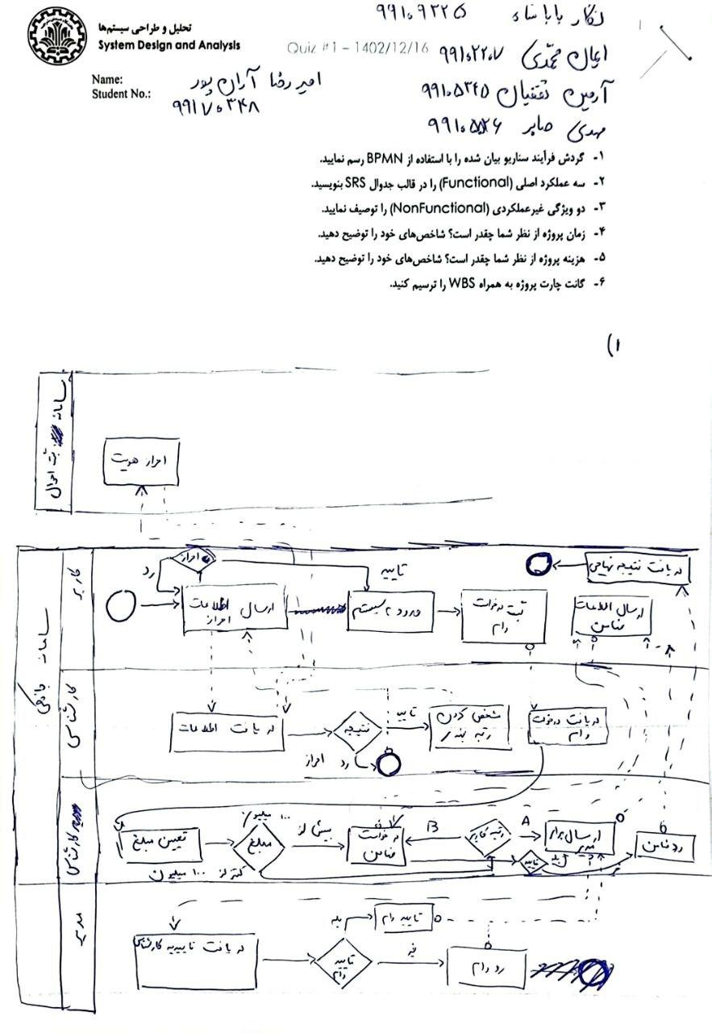

۲. سه عملکرد اصلی (FUNCTIONAL)

مورد اول، استعلام وضعیت

معرفی: امکان مشاهده‌ی وضعیت درخواست وام توسط کاربری که درخواست داده است

ورودی: مشخصات کاربر (نام و نام خانوادگی، شماره حساب و شماره تلفن)

پردازش: وضعیت درخواست وام از طریق وب سرویس در اختیار این سامانه قرار خواهد گرفت. هر تغییر که در وضعیت درخواست وام رخ دهد، وضعیت درخواست وام به‌روزرسانی می‌شود.

خروجی: وضعیت درخواست وام که یکی از ۵ وضعیتِ ثبت شده، در حال بررسی ضامن، تایید ضامن، تایید درخواست، عدم تایید درخواست،

رسیدگی به خطا: در صورت عدم نمایش وضعیت درخواست وام و یا نداشتن سابقه‌ی درخواست وام، پیغام مناسب نمایش داده شود..

مورد دوم، بررسی و تایید نیاز به ضامن

معرفی: سیستم باید قادر به تعیین این باشد که آیا برای درخواست وام داده شده، نیاز به ضامن است یا خیر، بر اساس رتبه بانکی کاربر و مبلغ درخواستی وام.

ورودی: اطلاعات حساب کاربر، مبلغ درخواستی،وام (پس از درخواست وام دریافت می‌شود)

پردازش: ابتدا به سامانه‌ی رتبه‌بندی درخواست داده می‌شود تا رتبه‌ی کاربر مشخص شود.

اگر رتبه بانکی A باشد و مبلغ درخواستی کمتر از ۱۰۰ میلیون تومان باشد، سیستم نیاز به ضامن را رد می‌کند.

اگر رتبه بانکی B باشد یا مبلغ درخواستی بیش از ۱۰۰ میلیون تومان باشد، سیستم تعیین می‌کند که نیاز به ضامن است.

خروجی: تایید نیاز به ضامن: در صورت نیاز، کاربر باید اطلاعات و مدارک ضامن را ارائه دهد.

رد نیاز به ضامن: درخواست وام بدون نیاز به ارائه مدارک ضامن ادامه می‌یابد.

رسیدگی به خطا: در صورت بروز خطا در ارتباط با سیستم رتبه‌بندی، یا معتبر نبودن مبلغ درخواستی (بیش از ۲۰۰ میلیون تومان) یا عدم نمایش وضعیت نیاز به ضامن، پیغام خطای مناسب نشان داده شود.

مورد سوم، اطلاع‌رسانی وضعیت وام

معرفی: در صورتی که توسط کارشناس، وضعیت درخواست وام کاربرد تایید یا عدم تایید شود، باید به کاربر درخواست‌دهنده از طریق sms اطلاع‌رسانی شود.

ورودی: اطلاعات کاربر و وضعیت تایید وام

پردازش: پس از این‌که وضعیت نهایی وام مشخص شد، سیستم باید شماره تلفن کاربر را از پایگاه داده پیدا و دریافت کند و با توجه به state نهایی وام، متن پیامک و شماره تلفن کاربر را به ماژول ارسال sms ورودی دهد تا پیامک ارسال شود.

خروجی: متن و شماره تلفن داده شده به ماژول sms

رسیدگی به خطا: با بروز خطا در هنگام بررسی وضعیت وام، پیغام خطای مناسب نشان داده شود.

۳. ویژگی‌های غیرعملکردی (Non-functional)

امنیت:

سیستم باید تمام اطلاعات کاربران و ضامن‌ها را به صورت امن ذخیره و پردازش کند. استفاده از رمزنگاری برای ذخیره‌سازی درخواست‌ها و اطلاعات حساس ضروری است.

پایداری و قابلیت اطمینان:

سیستم باید قادر به ارائه خدمات به صورت ۲۴/۷ باشد و در برابر خطاهای نرم‌افزاری و سخت‌افزاری مقاوم باشد. برای این منظور، استفاده از راهکارهای پشتیبان‌گیری و بازیابی اطلاعات ضروری است.

۴. زمان:

فاز اول: پلنینگ

فاز دو: پیاده‌سازی

فاز سه: تست

فاز اول: پلنینگ می‌تواند طی چند جلسه چند ساعته انجام شود. زمان تخمینی = یک هفته

فاز دوم: پیاده‌سازی. این فاز به چند بخش تقسیم می‌شود. ۱- پیاده‌سازی فرانت‌اند ۲- پیاده‌سازی بک‌اند ۳- پیاده‌سازی دیتابیس. این ۳ بخش می‌تواند به شکل موازی توسط سه تیم مختلف انجام شود. پیاده‌سازی هر بخش نهایتا تا یک ماه انجام خواهد شد.

فاز سوم: تست. تست به چند بخش تقسیم می‌شود: ۱- یونیت تست ۲- ماژولار تست ۳- سیستم تست.

در این فاز طی یک هفته ابتدا توابع به شکل یونیت تست خواهند شد و پس از آن هر ماژول تست خواهد شد و در نهایت عملکرد کلی سیستم تست می‌شود.

زمان کلی: ۱.۵ ماه

۵. هزینه‌ها:

سامانه پیامکی

ثبت احوال (api)

هزینه بالا نگه داشتن سرور و دیتابیس

حقوق کارمندان

بیمه کارمندان

ساختمان

تخمین‌ها:

تخمین: ۵ میلیون کاربر

تخمین: هزینه هر پیامک (۹۸ تومان)

تخمین: یک درخواست در سال توسط هر کاربر

تخمین: ۱۰ برنامه‌نویس +‌ (۵ HR)

هزینه استعلام‌ها:

استعلام ثبت احوال : هزینه 2000 تومان

استعلام شبا : هزینه 400 تومان

استعلام نام صاحب کارت : هزینه 200 تومان

تخمین بیمه: ۳۰ درصد حقوق

تخمین حقوق: ۲۵ میلیون

سرور: ۱۰ میلیون

تخمین هزینه ساختمان: ۵۰۰ میلیون ودیعه +‌۶۰ میلیون اجاره ماهیانه

جمع‌بندی نهایی:

سامانه پیامکی: ۹۸ تومان برای هر درخواست در سال = ۴۹۰ میلیون تومان

ثبت احوال: استعلام ثبت احوال +‌ شبا + نام صاحب کارت برای هر درخواست در سال = ۱۳ میلیارد تومان

هزینه بالا نگه‌داشتن سرور و دیتابیس در سال = ۱۲۰ میلیون تومان

حقوق کارمندان در سال = ۴.۵ میلیارد تومان

بیمه کارمندان در سال = ۱.۳۵ میلیارد تومان

هزینه ساختمان در سال = ۷۲۰ میلیون

هزینه اولیه برای ساختمان = ۵۰۰ میلیون

هزینه کلی در سال: ۲۰ میلیارد و ۱۸۰ میلیون تومان در سال

۶. 